**OPIS UPLATE**

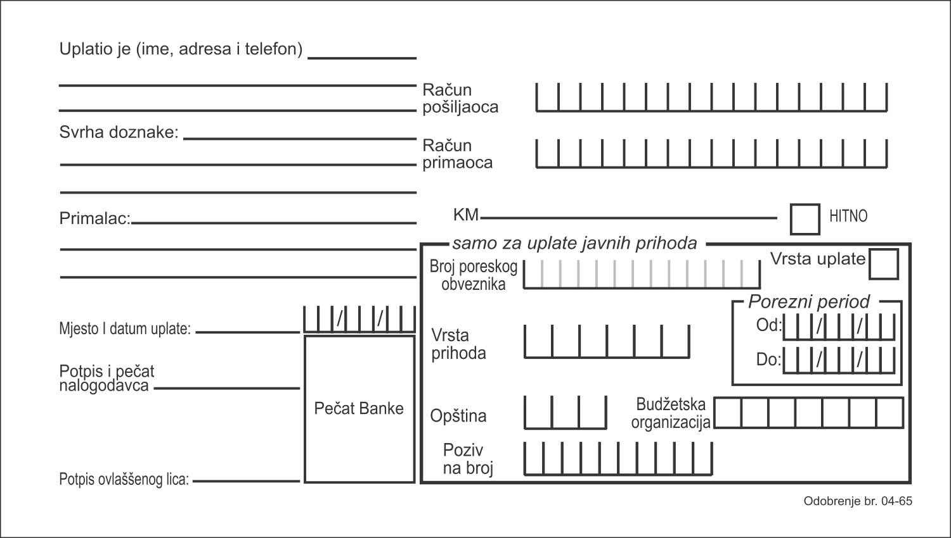

**UPLATA ZA KONKURS**

**ZA TREĆI CIKLUS STUDIJA**

**70,00**

**0000000707**

**1251007**

**031**

**722534**

**MATIČNI BROJ**

**5550900005545948**

**MEDICINSKI FAKULTET FOČA**

**UNIVERZITET U ISTOČNOM SARAJEVU**

**IME  
I PREZIME**